Geïnspireerd door geluid
Sennheiser introduceert de MOMENTUM True Wireless 3 die de grenzen van wat mogelijk is opnieuw definieert

Wedemark, 26 april 2022 – De meervoudig bekroonde MOMENTUM-reeks van Sennheiser introduceert een nieuw lid in de familie. De MOMENTUM True Wireless 3 zet nieuwe standaarden op het vlak van geluidskwaliteit, adaptive noise cancellation (ANC) en draagcomfort. De oordopjes zijn verpakt in een design dat bepaald werd door het gebruik van hoogkwalitatieve materialen en minutieus vakmanschap, en bieden een uitgebreide selectie van technologieën en functies die de luisterervaring naar een nieuw niveau tillen.
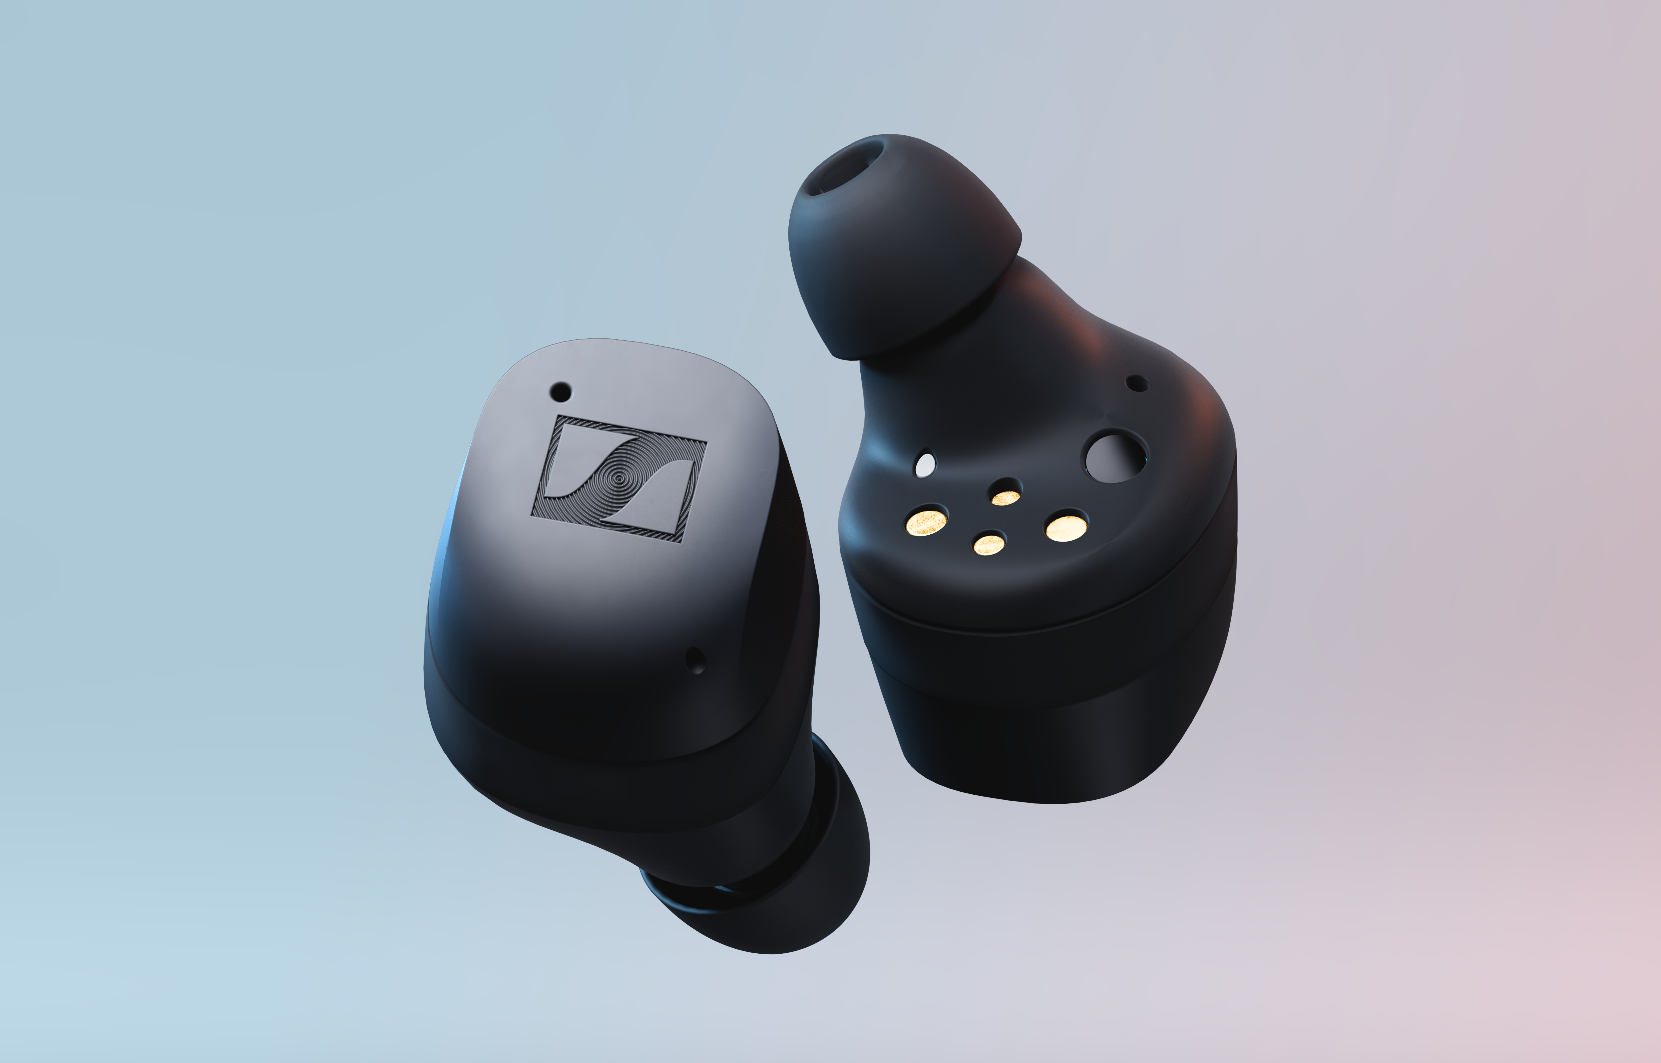

"Onze MOMENTUM-reeks slaagt er voortdurend in om de grenzen van wat mogelijk is opnieuw te definiëren”, zegt Frank Foppe, True Wireless Product Manager bij Sennheiser. "De MOMENTUM True Wireless 3 bouwt verder op een sterk erfgoed. Met Sennheisers Signature Sound, TrueResponse-technologie, adaptive noise cancellation van een ongekend niveau en een nog betere pasvorm zijn deze oordopjes de natuurlijke opvolger van de MOMENTUM-reeks."

Een superieure geluidservaring
Net als zijn voorgangers levert de MOMENTUM True Wireless 3 een uitzonderlijke geluidskwaliteit waarin de Sennheiser True Response-transducer centraal staat. Op basis van dynamische 7mm-drivers die in Duitsland vervaardigd worden, produceert hij een stereosound met diepe bassen, natuurlijke middentonen en gedetailleerde hoge tonen die je helemaal onderdompelt. De nieuwe Sound Personalization-functie zorgt voor een verbeterde geluidservaring via een begeleide luistertest om het perfecte geluid in te stellen voor het individuele gehoor van elke gebruiker. De Smart Control App biedt bijkomend een aantal presets en een equalizerfunctie om het geluid af te stemmen op de smaak van de gebruiker.

Sinds de MOMENTUM True Wireless 3 voor het dagelijkse leven werd gecreëerd – en dan vooral voor onderweg – heeft Sennheiser de oordopjes specifiek verbeterd met Adaptive Noise Cancellation die zich automatisch aanpast aan je omgeving. Het systeem observeert voortdurend omgevingsgeluid om het in realtime te onderdrukken. Gebruikers die zich bewust willen zijn van hun omgeving om dingen te horen zoals bijvoorbeeld treinaankondigingen kunnen de noise cancellation met één druk op de knop uitschakelen, of overschakelen naar transparantiemodus.

Voor de best mogelijke synchronisatie tussen audio en visuele content ondersteunt de MOMENTUM True Wireless 3 ook een uitgebreide selectie van audiocodecs zoals AAC, SBC and aptX™ Adaptive, die latentie tot een minimum reduceren. Bovendien beschikt elk oordopje nu over drie microfoons die voor een kristalheldere belkwaliteit zorgen, wat vlotte en makkelijk te volgen videocalls mogelijk maakt. De intuïtieve touch-bediening van de MOMENTUM True Wireless 3 die gebruikers op hun persoonlijke voorkeuren kunnen afstemmen, maakt het makkelijker om door de audio te navigeren en toegang te krijgen tot spraakassistenten.
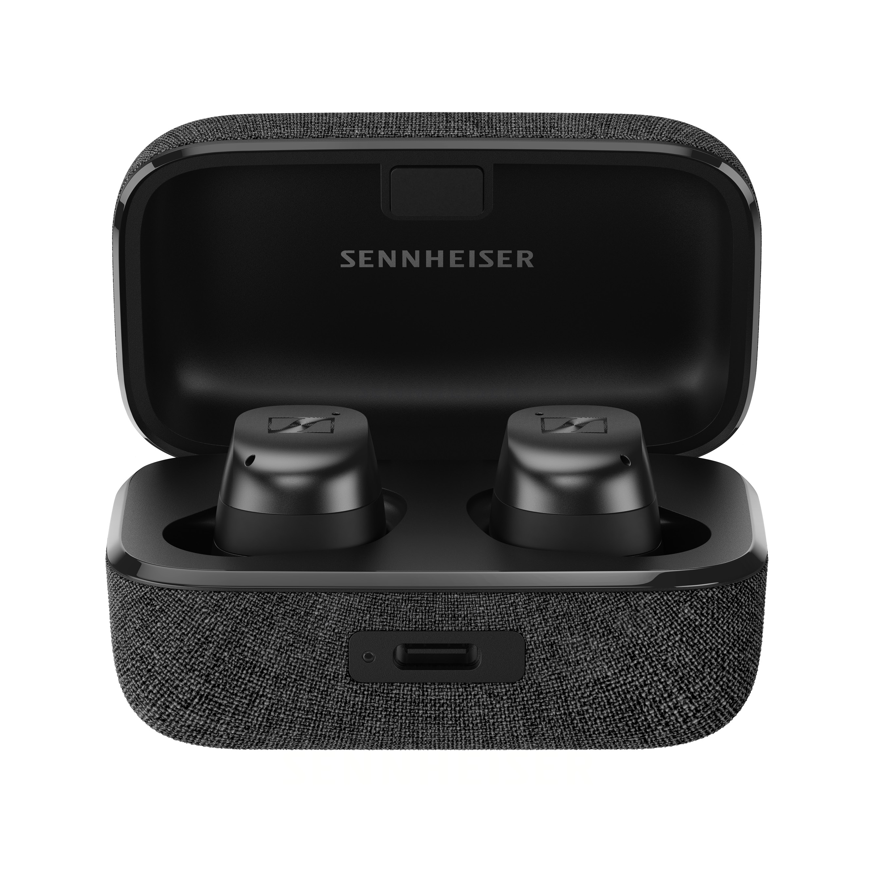
Uitzonderlijk design en buitengewoon comfort
Winnaar van een Red Dot Design Award, het nieuwe stijlvolle, futuristische en tegelijk ergonomische design zorgt voor een langdurig comfortabele pasvorm. De MOMENTUM True Wireless 3 wordt bovendien geleverd met verschillende silicone pads in uiteenlopende maten die ontworpen werden om in elke oorvorm en -formaat te passen. Dankzij de IPX4-gecertificeerde spatbestendige behuizing is de MOMENTUM True Wireless 3 gemaakt voor bijna elk avontuur. Joggen in de regen, een afmattende sessie in de fitness: de nieuwe Sennheiser-oordopjes leveren zelfs in de moeilijkste omstandigheden een luisterervaring van topklasse.

Waar de gebruikers van de nieuwe MOMENTUM True Wireless 3 zich ook bevinden, de batterijduur van zeven uur – die via de etui kan worden uitgebreid tot 28 uur – betekent dat gebruikers zich geen zorgen meer hoeven maken over het vinden van oplaadmogelijkheden in hun buurt. En omdat de hoogkwalitatieve etui draadloos opladen ondersteunt, is het oplaadproces zelf makkelijker dan ooit.

Prijs en beschikbaarheid
De Sennheiser MOMENTUM True Wireless 3 kan vanaf vandaag worden voorbesteld en zal beschikbaar zijn vanaf 19 april 2022 in zwart, wit en grafiet, met een aanbevolen verkoopprijs van 249,90 EUR.
Over het Merk Sennheiser
Wij leven en ademen audio. We worden gedreven door de passie om audio-oplossingen te creëren die een verschil kunnen maken. Bouwen aan de toekomst van audio en onze klanten opmerkelijke geluidservaringen bieden - dat is waar het merk Sennheiser al meer dan 75 jaar voor staat. Terwijl professionele audio-oplossingen zoals microfoons, conferentiesystemen, streaming-technologieën en monitoringsystemen deel uitmaken van de activiteiten van Sennheiser electronic GmbH & Co. KG, worden de activiteiten met consumentenapparatuur zoals hoofdtelefoons, soundbars en spraakverbeterde hearables beheerd door Sonova Holding AG onder de licentie van Sennheiser.

www.sennheiser.com
www.sennheiser-hearing.com
Lokale perscontactpersonen  Sennheiser electronic GmbH & Co. KG  Milan Schlegel  PR & Influencer Manager EMEA  T +49 (0) 5130 9490119  milan.schlegel@sennheiser-ce.com | Jana Strouven  TEAM LEWIS  T +32 473 66 35 79  Jana.strouven@teamlewis.com

